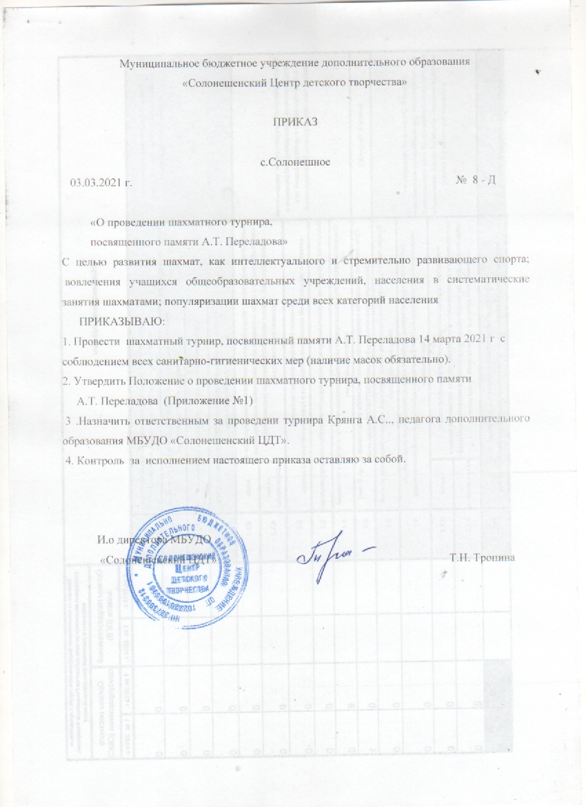

Приложение № 1
к приказу № 8-Д от 03.03.2021

ПОЛОЖЕНИЕ
о проведении шахматного турнира, посвященного памяти
А.Т. Переладова

1.ЦЕЛИ И ЗАДАЧИ:
- развитие шахмат, как интеллектуального и стремительно развивающего спорта;
- вовлечение учащихся общеобразовательных учреждений, населения в систематические занятия шахматами;
- популяризация шахмат среди всех категорий населения;
- определение победителей и призеров районного шахматного турнира Солонешенского района.
2. СРОКИ И МЕСТО ПРОВЕДЕНИЯ
Шахматный турнир состоится 14 марта (воскресенье) 2021 года. Соревнования проводятся в МБУДО «Солонешенский ЦДТ» по адресу: с Солонешное, ул. Красноармейская, 17. Встреча участников, проведение жеребьёвки с 09-30. Начало соревнований в 10.00 часов, окончание 15-00-16.00 (ориентировочно).
3. СИСТЕМА ПРОВЕДЕНИЯ И УЧАСТНИКИ ТУРНИРА
К участию в турнире допускаются все желающие, соблюдающие правила шахмат.
7-8 лет (младшая группа);
9 - 11 лет (средняя группа);
12 -15 лет ( старшая группа);
16 лет и старше ( взрослые);
Подведение итогов турнира пройдет по сумме набранных очков призерами соревнований.
РЕГЛАМЕНТ СОРЕВНОВАНИЙ.
Турнир проходит по круговой системе. Контроль времени – 15 минут на партию каждому участнику.

4. НАГРАЖДЕНИЕ
Игроки, занявшие 1-3 места в каждой возрастной группе, награждаются грамотами и призами. Команды – кубками спонсоров.
5. ЗАЯВКИ
Заявки на участие в турнире, заверенные подписью и печатью врача, принимаются до 10 марта 2021 в МБУДО «Солонешенский ЦДТ» или по электронной почте:budaziha@mail.ru , либо лично 14 марта 2021 г.
В заявке указать название общеобразовательного учреждения, Ф.И.О. игрока, дату рождения (число, месяц, год), спортивный разряд (если есть).
6. ФИНАНСИРОВАНИЕ
Награждение победителей и призёров шахматного турнира осуществляется за счёт спонсорской помощи братьев Переладовых: Вадима Александровича и Тимофея Александровича. Транспортные расходы до места назначения и обратно возлагаются на командирующие стороны. Питание за счет спонсорской помощи братьев Переладовых: Вадима Александровича и Тимофея Александровича.
7. РУКОВОДСТВО ПРОВЕДЕНИЕМ СОРЕВНОВАНИЙ
Непосредственное руководство и проведение соревнований возлагается на МБУДО Солонешенский ЦДТ» и судейскую коллегию. Главный судья соревнований, Крянга А.С., педагог дополнительного образования МБУДО «Солонешенский ЦДТ». Контактный телефон: 8 9628095585.
8. ОБЕСПЕЧЕНИЕ БЕЗОПАСНОСТИ УЧАСТНИКОВ СОРЕВНОВАНИЙ
Соревнования проводятся в актовом зале МБУДО «Солонешенский ЦДТ». Ответственность за дисциплину и безопасность участников в пути следования к месту проведения соревнований и обратно, а также на протяжение всего времени нахождения на данном мероприятии возлагается на сопровождающих командирующих сторон.

ДАННОЕ ПОЛОЖЕНИЕ ЯВЛЯЕТСЯ ОФИЦИАЛЬНЫМ ВЫЗОВОМ НА СОРЕВНОВАНИЯ.

